《大千智荟论坛》用户手册

文档版本：V1.3
编制日期：2026年11月

目 录
1 系统简介 1
1.1 系统概述 1
1.2 系统构成与访问入口 1
1.3 适用对象 1
2 登录与账号管理 3
2.1 登录系统 3
2.2 首次登录修改密码 3
2.3 修改密码 3
2.4 退出登录 4
2.5 快速上手：3 分钟完成首次发帖 4
3 用户端操作指南 4
3.1 论坛首页 4
3.2 发布帖子 5
3.3 帖子浏览与互动 6
3.4 精华帖 7
3.5 积分体系 8
3.6 个人中心 10
3.7 我的记录 11
3.8 通知中心 14
4 管理端操作指南 15
4.1 管理员登录与系统首页 15
4.2 用户管理 16
4.3 帖子管理 17
4.4 标签管理 18
4.5 举报管理 19
4.6 违规管理 20
4.7 申诉管理 21
4.8 版主管理 22
4.9 版主投诉管理 23
4.10 精华审批与采纳审批 23
4.11 敏感词管理 24
4.12 组织管理 25
4.13 积分排名与导出 26
4.14 社区管理 27
4.15 配置管理 27
4.16 权限管理 28
4.17 权限矩阵 29
4.18 审计日志 29
5 常见问题与注意事项 30
5.1 无法登录 30
5.2 忘记密码 30
5.3 发帖未显示或被拦截 30
5.4 积分疑问 30
5.5 被违规处理如何申诉 30
5.6 浏览器与兼容性建议 30
5.7 权限调整后菜单没有变化 30
5.8 版主登录后提示“尚未分配板块” 31
5.9 为什么有些按钮不可用或提示无权限 31
6 文档修订记录 31

1 系统简介

1.1 系统概述
《大千智荟论坛》是一套面向单位内部用户的 BBS 社区系统，提供帖子发布与浏览、评论互动、积分排名、举报与违规处理等完整功能，支持普通用户、版主、管理员、超级管理员多角色协作，用于内部信息交流、问题求助与建议反馈。

1.2 系统构成与访问入口
系统由用户端（论坛前台）与管理后台两部分组成，通过浏览器访问，无需安装客户端软件。
表1 系统访问入口
入口 | 说明
用户端 | 面向全体用户，提供浏览、发帖、评论、积分等操作
管理后台 | 面向管理员、超级管理员与版主，提供内容审核与系统管理功能；版主仅能使用业务管理功能

1.3 适用对象
- 普通用户：浏览帖子、发布内容、评论互动、参与积分排名。
- 版主：可登录管理后台，仅能使用业务管理功能，负责本人负责板块的帖子审核、举报/违规/申诉处理、精华推荐与采纳审批等。
- 管理员：负责内容审核、用户管理、组织与配置维护，可修改系统配置，数据范围为全局。
超级管理员：拥有全部管理权限，额外负责权限组管理、权限矩阵核对与审计日志查询；关键权限不可被权限组收回。
表2 角色权限对照表
功能 | 普通用户 | 版主 | 管理员 | 超级管理员
浏览帖子、发帖、评论、举报、申诉、投诉版主 | √ | √ | √ | √
推荐精华帖、推荐最佳解答 | — | √（仅推荐） | √ | √
帖子审核、删除、设精华 | — | √（仅本板块） | √ | √
举报、违规、申诉处理 | — | √（仅本板块） | √ | √
采纳审批 | — | √（仅本板块） | √ | √
精华终审 | — | — | √ | √
用户管理、积分调整 | — | — | √ | √
版主任免、敏感词、组织、系统配置 | — | — | √ | √
权限管理、审计日志 | — | — | — | √
内容治理流程与联动关系
举报、违规、申诉三者构成完整的内容治理闭环：用户举报 → 管理员审核举报 → 管理员登记违规扣分 → 用户申诉 → 管理员审核申诉（通过则自动取消违规、回滚扣分、恢复内容）。各环节联动规则如下：
举报审核：举报核实通过后，举报人获得积分奖励；同一内容的多名举报人一并奖励。举报被驳回时，管理员可勾选“恶意举报”对举报人扣分。举报审核本身不会自动给被举报者扣分——是否登记违规由管理员在违规管理中独立判断和操作。
违规登记：管理员登记违规时，系统自动删除关联内容（帖子/评论/回复）并扣除相应积分；泄露秘密类违规将永久限制发帖，其他类型月度累计扣分超过20分将自动限制发帖7天。违规记录全程留痕。
违规取消与申诉：用户对违规有异议可发起申诉。申诉审核通过后，系统自动取消对应违规——回滚扣分、恢复被删除的内容可见性，并在无其他有效违规时解除发帖限制。管理员也可在违规管理中直接取消误判记录，但存在待审申诉时需先处理申诉。

2 登录与账号管理

2.1 登录系统
账号由管理员统一分配。在登录页输入账号和密码，可勾选“记住我”以便下次登录时自动填充；登录成功后进入论坛首页。
登录操作步骤如下：第一步，在浏览器地址栏输入系统地址，进入论坛首页；第二步，点击页面右上角的“登录”按钮，进入登录页面（如图1所示）；第三步，输入管理员分配的账号与密码，如需下次自动填充可勾选“记住我”；第四步，点击“登录”按钮，登录成功后自动进入论坛首页。
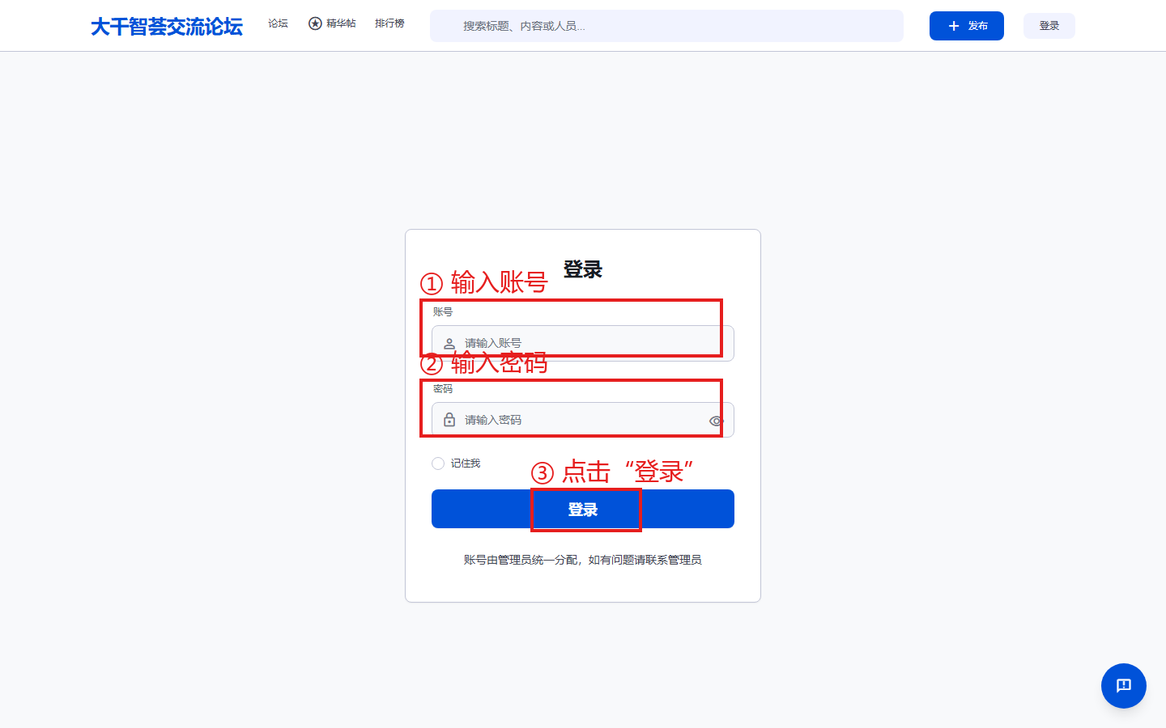
图1 用户登录页面

2.2 首次登录修改密码
首次登录时，系统会提示修改初始密码，按要求设置新密码后方可正常使用各项功能。管理员、版主首次登录管理后台，或密码被管理员重置后，也会被强制跳转到修改初始密码页面。

2.3 修改密码
在个人中心的“修改密码”功能中，输入原密码与新密码即可完成修改。为保障账号安全，建议定期更换密码。
修改密码的操作步骤如下（页面如图2所示）：第一步，登录后在页面右上角点击头像进入个人中心；第二步，在左侧菜单中点击“密码修改”；第三步，输入当前密码，并按要求设置新密码（6～20位，需包含字母与数字）与确认新密码；第四步，点击“提交修改”，修改成功后使用新密码重新登录。
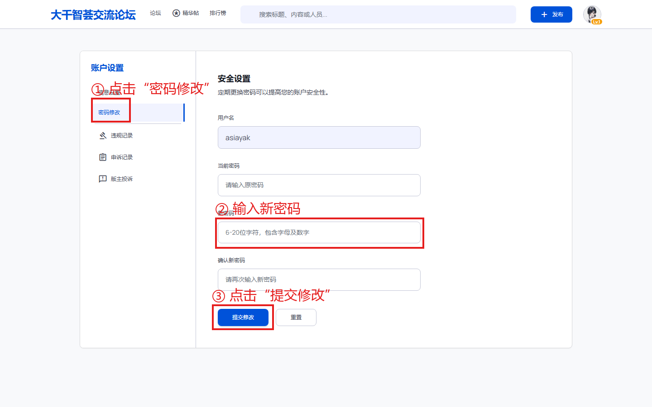
图2 修改密码页面

2.4 退出登录
点击页面右上角的退出按钮，即可结束当前会话。

2.5 快速上手：3 分钟完成首次发帖
完成登录并修改初始密码后，按以下三步即可发布第一条帖子：第一步，点击页面右上角“发布”按钮，进入发帖页面；第二步，输入帖子标题和正文，并选择一个标签；第三步，点击“发布”提交，等待管理员审核通过后即对外展示。详细操作见3.2节。

3 用户端操作指南

3.1 论坛首页
论坛首页集中展示全站帖子，主要包含以下内容：
- 帖子列表：支持按时间、阅读量、系统推荐等方式排序浏览；帖子卡片展示标题、作者、标签、阅读量与评论数等信息。
- 标签分类：通过标签筛选查看对应分类的帖子，如问题求助、建议反馈等。
- 精华帖入口：在“精华帖”页面集中查看被管理员评定为精华的优质内容。
- 论坛首页整体布局如图3所示：顶部为导航栏（论坛、精华帖、排行榜）、搜索框与“发布”“登录”入口；中部为帖子列表，帖子卡片展示标题、作者、标签、阅读量与评论数；左侧为标签分类（电费、技术交流、问题求助、建议反馈等）；右侧为热榜。
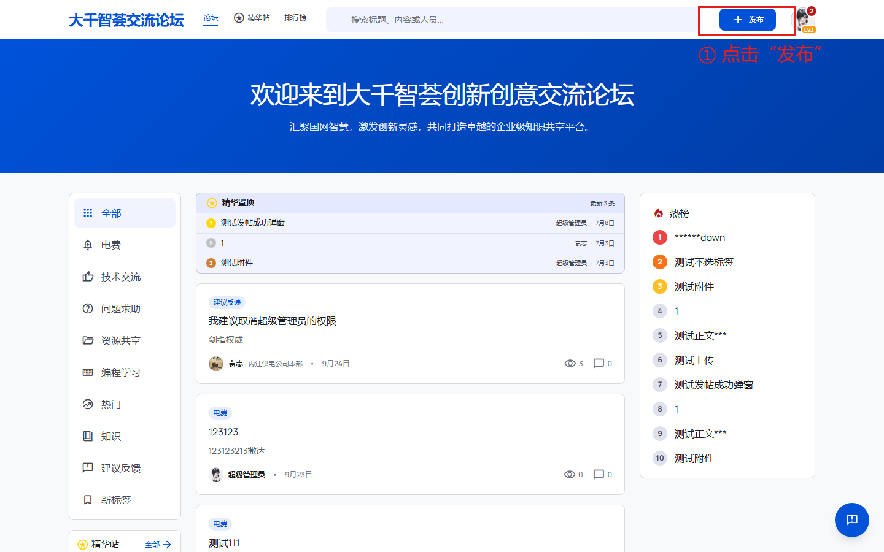
图3 论坛首页

3.2 发布帖子
- 进入发帖：登录后点击“发布”进入发帖页面。
- 填写内容：输入帖子标题与正文；正文支持加粗、斜体、删除线、标题、引用、代码、列表、链接等格式。
- 选择标签：为帖子选择一个标签（如问题求助、建议反馈等），便于分类与检索。
- 提交与审核：提交后帖子进入待审核状态，经管理员审核通过后对外展示；内容命中敏感词时将被拦截或按规则处理。
发布帖子的操作步骤如下（界面如图4所示）：第一步，登录后点击页面右上角“发布”按钮，进入发帖页面；第二步，输入帖子标题；第三步，在编辑区输入正文，可借助工具栏使用加粗、斜体、标题、引用、代码、列表、链接等格式；第四步，为帖子选择一个标签（如电费、技术交流、问题求助、建议反馈等）；第五步，点击“发布”提交。
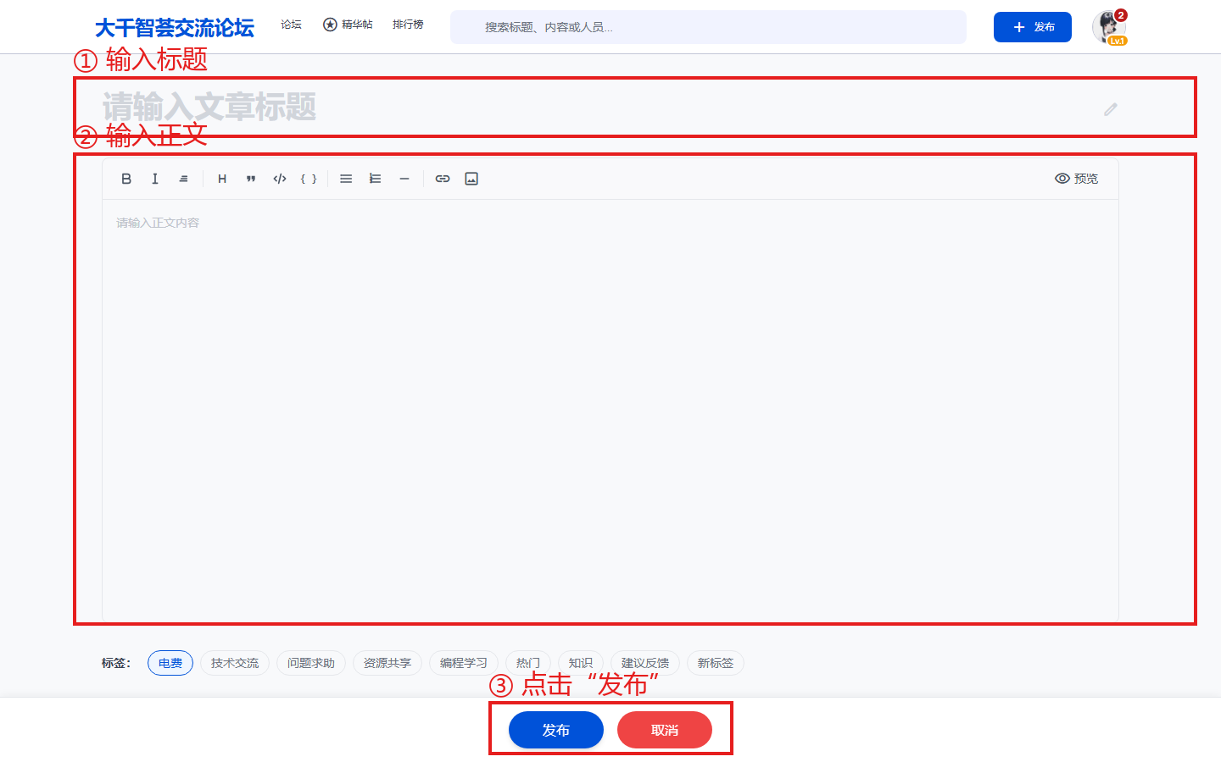
图4 发布帖子页面

3.3 帖子浏览与互动

3.3.1 查看帖子详情
点击帖子标题进入详情页，可查看帖子正文、评论与回复内容。
帖子详情页如图5所示：可查看帖子正文、附件与评论内容；在页面下方的评论输入框输入内容后点击“发表评论”，即可参与话题讨论。
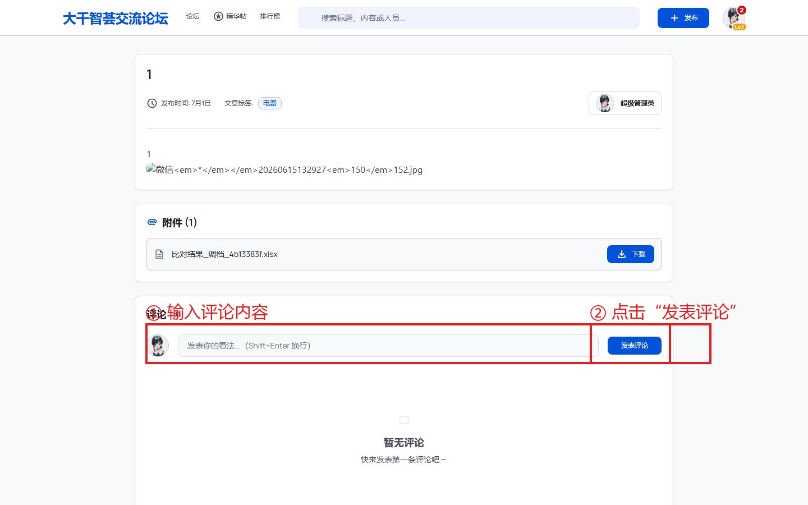
图5 帖子详情与评论页面

3.3.2 评论与回复
登录用户可在帖子下方发表评论，也可对已有评论进行回复，参与话题讨论。

3.3.3 点赞与收藏
可对感兴趣的帖子进行点赞或收藏，收藏后便于后续快速查阅。

3.3.4 举报
发现违规内容时，可点击“举报”按钮并填写举报理由提交。同一内容请勿重复举报，系统会在提交前提示已举报的状态。举报提交后，管理员会尽快核实处理。

3.4 精华帖
“精华帖”页面集中展示管理员评定为精华的优质内容，便于快速浏览高价值信息。
“精华帖”专区页面如图6所示：顶部为精华帖专区横幅，下方列出全部精华帖子；帖子卡片展示标签、标题、发布者、发布时间、浏览量与评论数等信息，点击标题即可阅读全文。
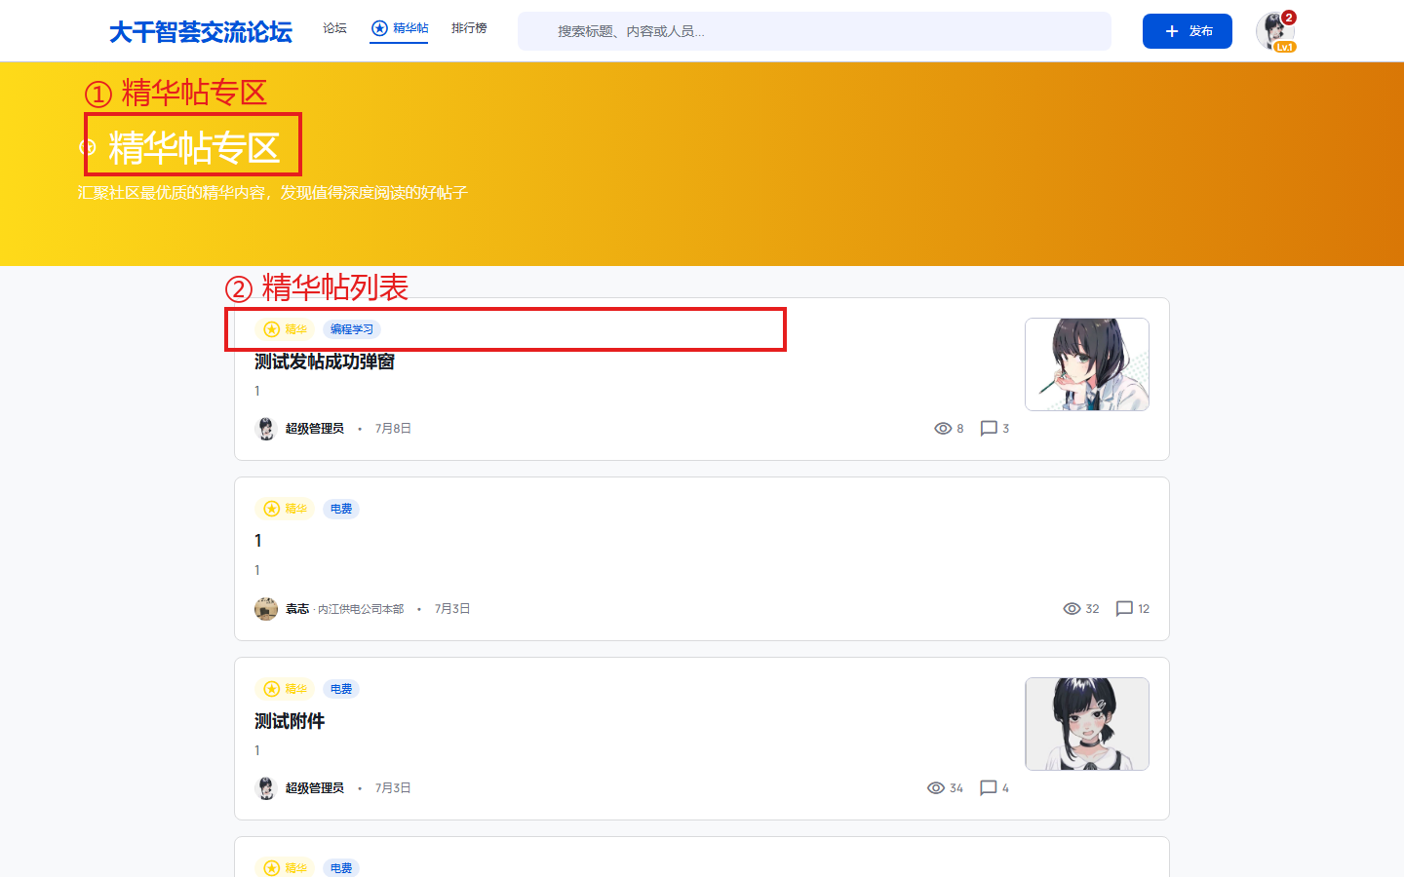
图6 精华帖专区页面

3.5 积分体系

3.5.1 积分规则
用户参与论坛活动可获得或扣除积分。默认积分规则如下，具体分值以系统配置为准：
表3 积分规则（默认配置，可在管理后台调整）
行为 | 积分变动
发布帖子 | +3
发表回帖 | +1
被设为精华帖 | +10
建议被采纳 | +5
举报被核实 | +2
违规：违法违规内容 | -15
违规：人身攻击、争吵引战 | -10
违规：恶意灌水、刷屏 | -4
违规：虚假恶意举报 | -3

3.5.2 积分排名
“积分排名”页面可查看单位排名、个人排名与积分明细，了解积分动态；积分排名功能是否开放以系统配置为准。
在“积分排名”页面（如图7所示）可切换单位排名、个人排名等页签，并按本月、本季、本年或自定义时间范围查看排名；排名条目展示发帖数、回帖数与活跃度积分。
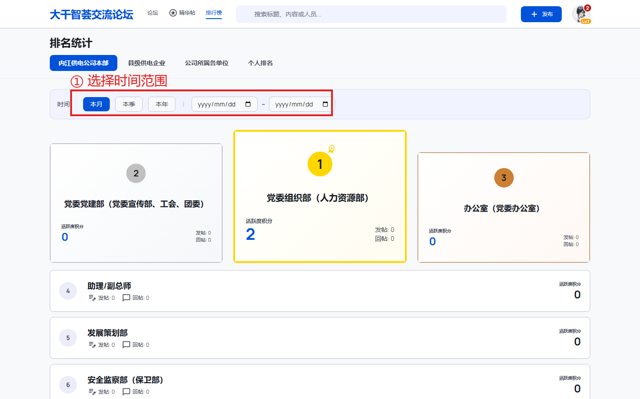
图7 积分排名页面

3.5.3 我的积分记录
“我的积分记录”展示本人全部积分变动明细（来源、时间、变动分值）；如遇撤销记录，可点击跳转至对应的原始扣分项进行核对。
“我的积分记录”页面如图8所示，按时间倒序列出全部积分变动明细，撤销类记录可点击跳转至原始扣分项核对。
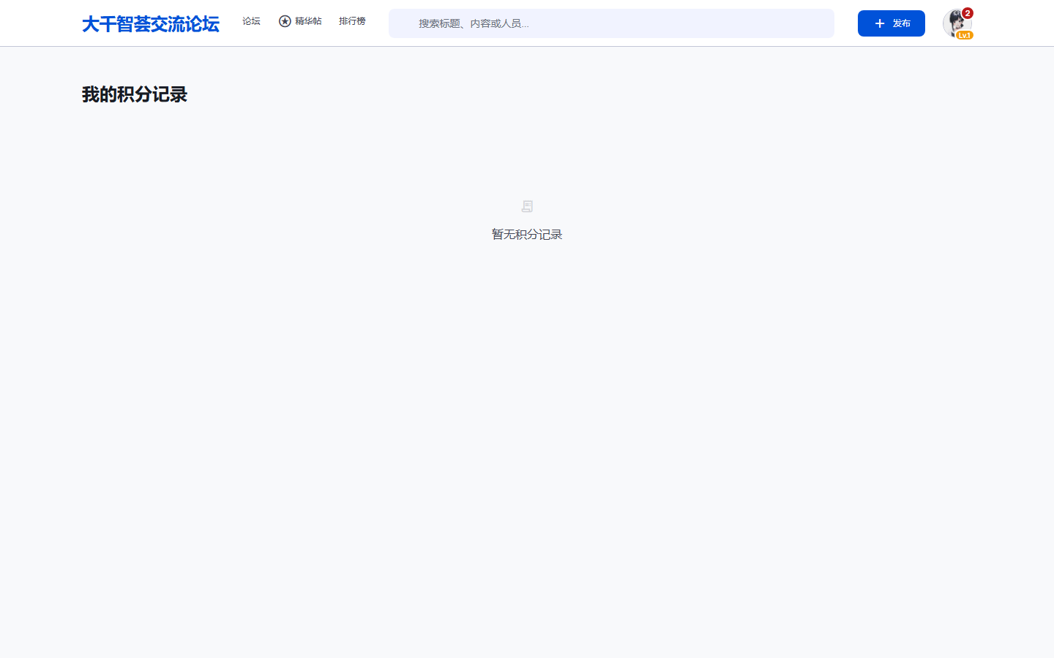
图8 我的积分记录页面

3.6 个人中心
- 个人资料：查看并修改昵称等个人信息。
- 头像设置：上传或更换个人头像。
- 账号信息：查看账号信息并修改登录密码。
- 个人中心页面如图9所示：左侧提供信息设置、密码修改、违规记录、申诉记录、版主投诉等入口。在“信息设置”中可查看并修改昵称、人员编号、手机号码等个人信息，上传或更换个人头像；在“密码修改”中按提示输入原密码与新密码即可完成修改。
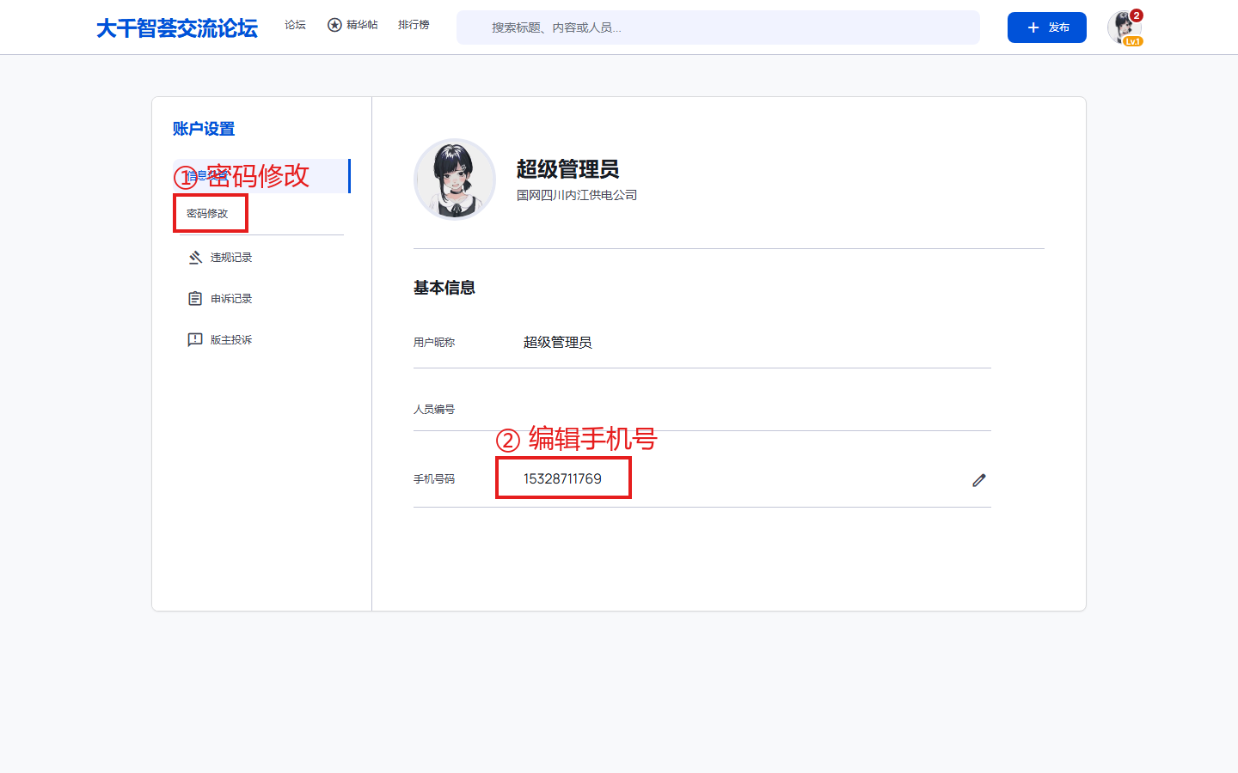
图9 个人中心页面

3.7 我的记录
- 我的回复：查看本人发表过的全部评论与回复。
- “我的互动”页面如图10所示，分为“我回复的”与“回复我的”两个页签：前者列出本人回复过的帖子，后者列出回复过本人的内容；每条记录标注对应的帖子标题、标签与时间。
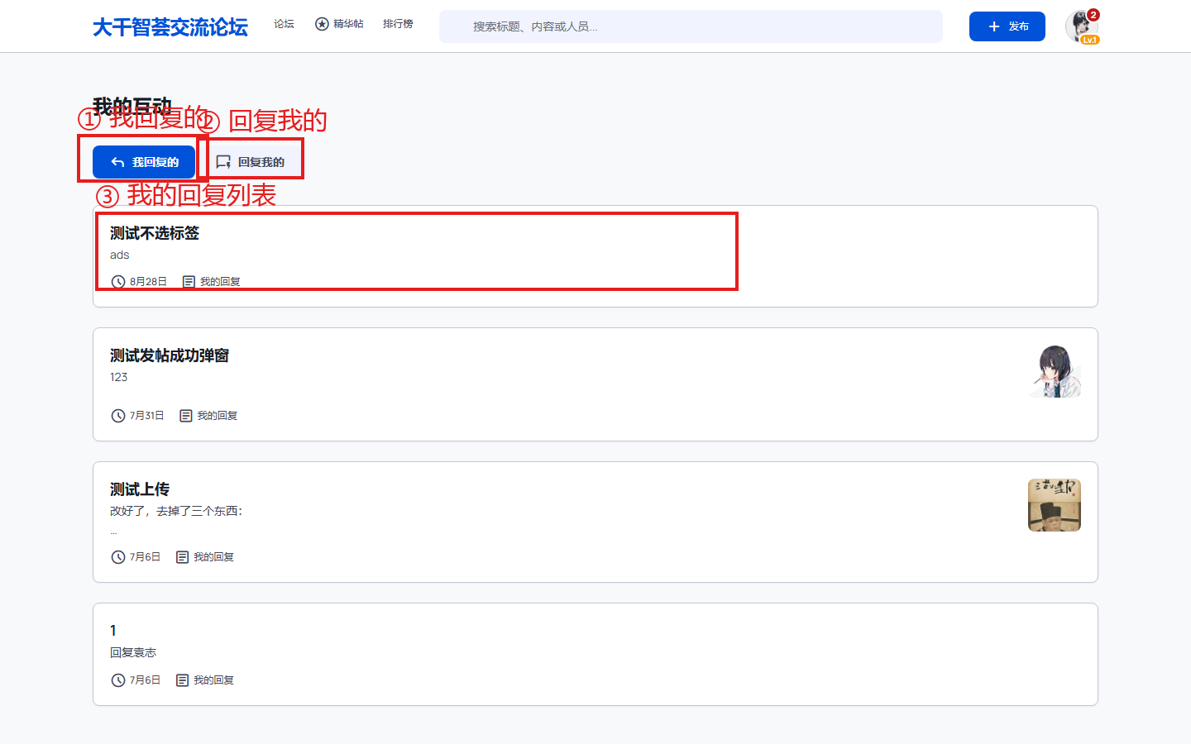
图10 我的互动页面
- 我的举报：查看本人提交的举报及处理状态（待审核、已核实、已驳回等）。
- “我的举报”页面如图11所示，展示本人提交的举报记录与处理状态（待审核、已核实、已驳回等），便于跟进处理进度；无记录时显示“暂无举报记录”。
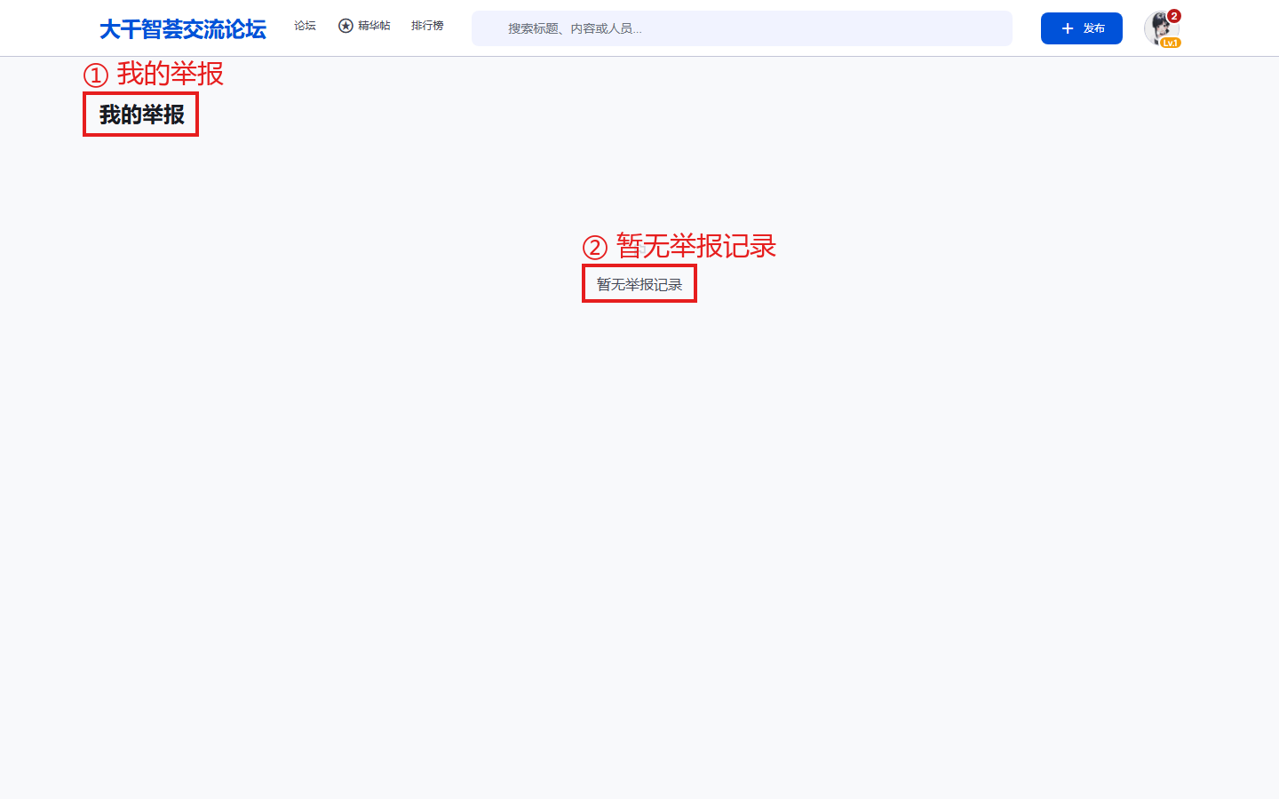
图11 我的举报页面
- 我的违规：查看本人的违规记录与扣分情况，如有异议可发起申诉。
- “我的违规记录”页面如图12所示，列出本人的违规记录与扣分情况；如对处理有异议，可点击“查看我的违规记录”进入违规详情并发起申诉。
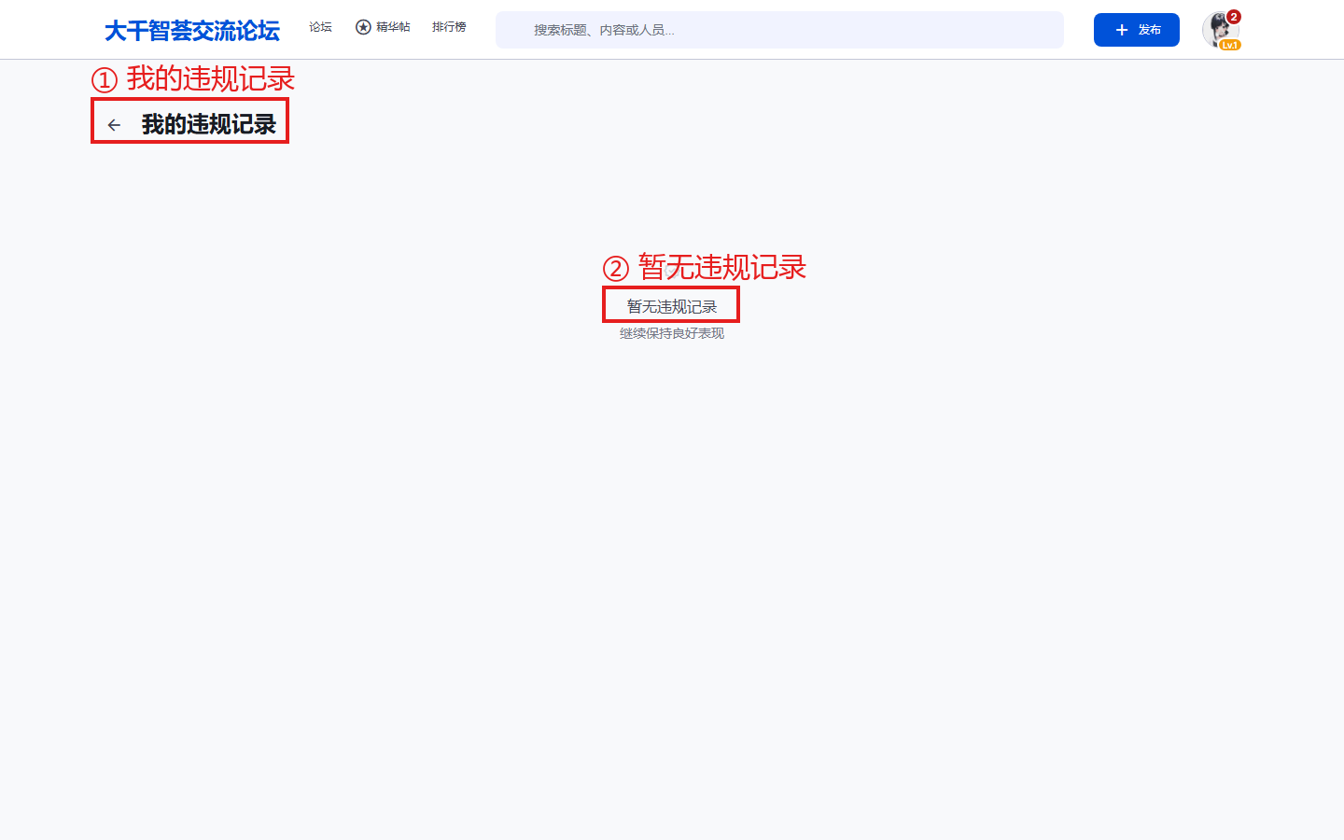
图12 我的违规记录页面
- 我的申诉：查看申诉的处理进度与结果。
- “我的申诉”页面如图13所示，展示本人发起的申诉及处理进度（待审核、已通过、已驳回等）；申诉通过后系统自动取消对应违规并加回扣分。
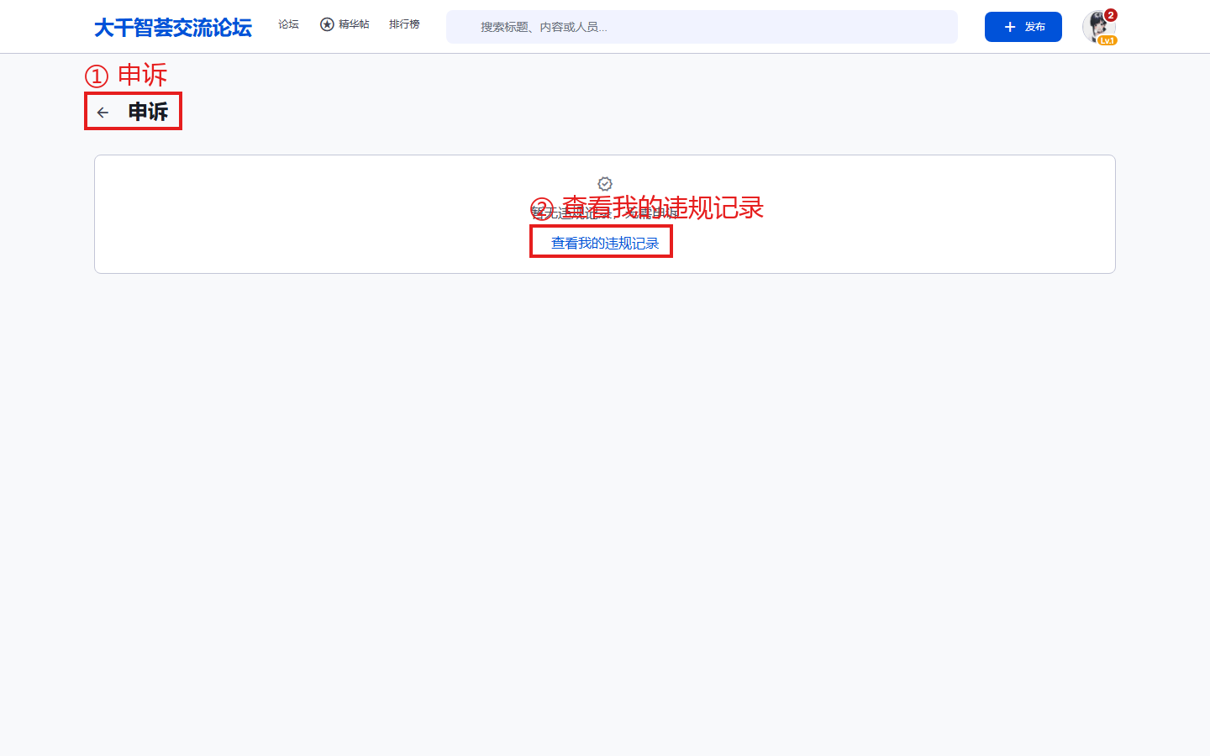
图13 我的申诉页面
- 版主投诉：对版主履职有异议时，可提交投诉说明情况。
- “版主投诉”页面如图14所示：第一步，可先选择板块并搜索被投诉版主（选填）；第二步，在投诉内容中详细描述投诉事项（必填，最多500字）；第三步，点击“提交投诉”。提交后由管理员在5个工作日内核查反馈。
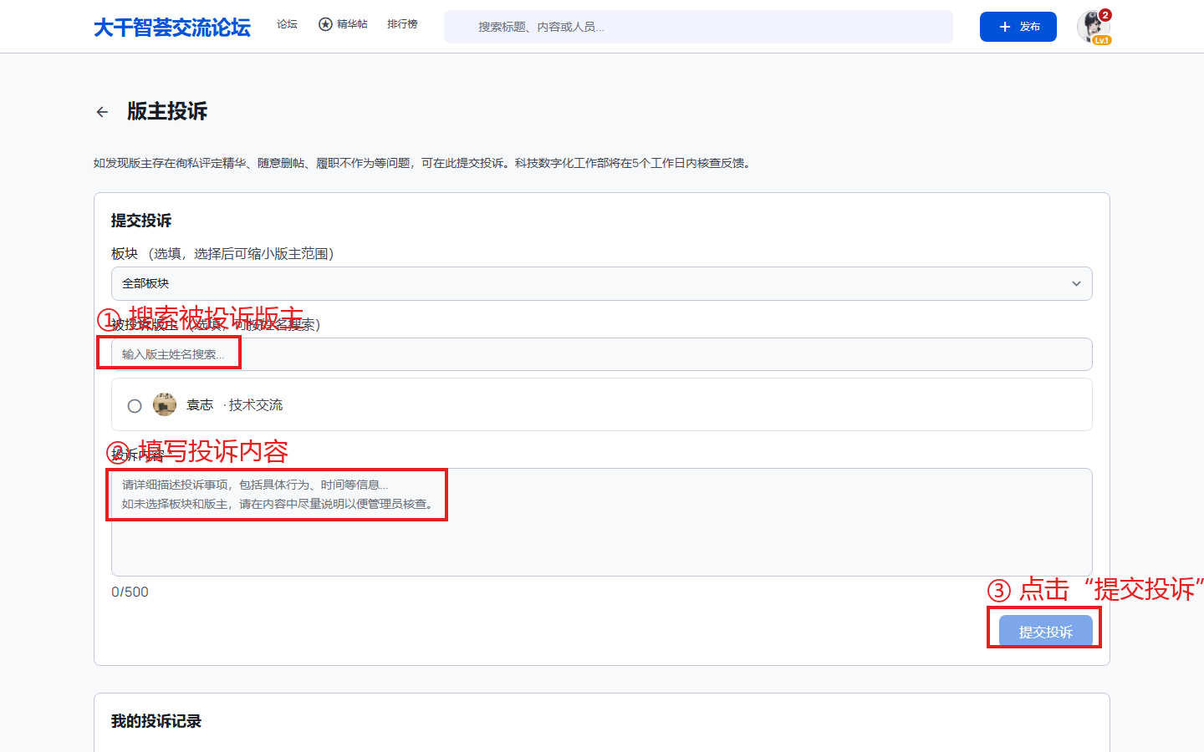
图14 版主投诉页面

3.8 通知中心
系统消息在通知中心集中展示，包括举报回执、违规通知、精华通知、积分变动等，便于用户及时掌握相关动态。
通知中心页面如图15所示：系统消息按时间倒序集中展示，包括积分变动、举报待审核、版主投诉等类型；头像上的小红点角标提示未读数量，点击消息可查看详情。
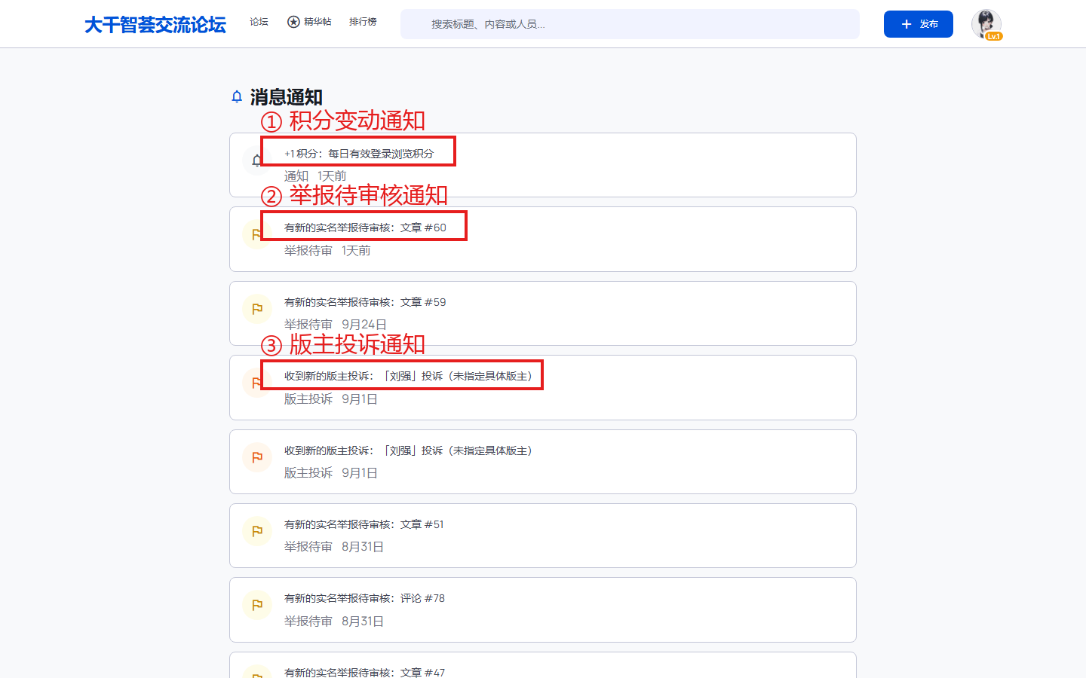
图15 通知中心页面

4 管理端操作指南

4.1 管理员登录与系统首页
管理后台支持超级管理员、管理员与版主账号登录。登录后系统首页展示数据概览，包括注册用户、帖子总数、评论总数，以及举报待审、申诉待审、进行中违规等待办数量，便于快速掌握平台运行状况。左侧菜单按“业务管理”和“系统管理”分组，并按当前账号的有效权限动态显示；没有权限的菜单不会出现。
管理员登录操作步骤如下（登录页面如图16所示）：第一步，在浏览器地址栏输入管理后台地址，进入管理员登录页面；第二步，输入管理员账号与密码，点击“登录”；第三步，首次登录或密码被重置时，按提示修改初始密码；第四步，登录成功后进入系统首页（如图17所示）。
版主登录后只显示业务管理菜单，且只能处理本人负责板块的内容；尚未分配板块的版主会在页面顶部看到“尚未分配板块，请联系管理员”的提示。
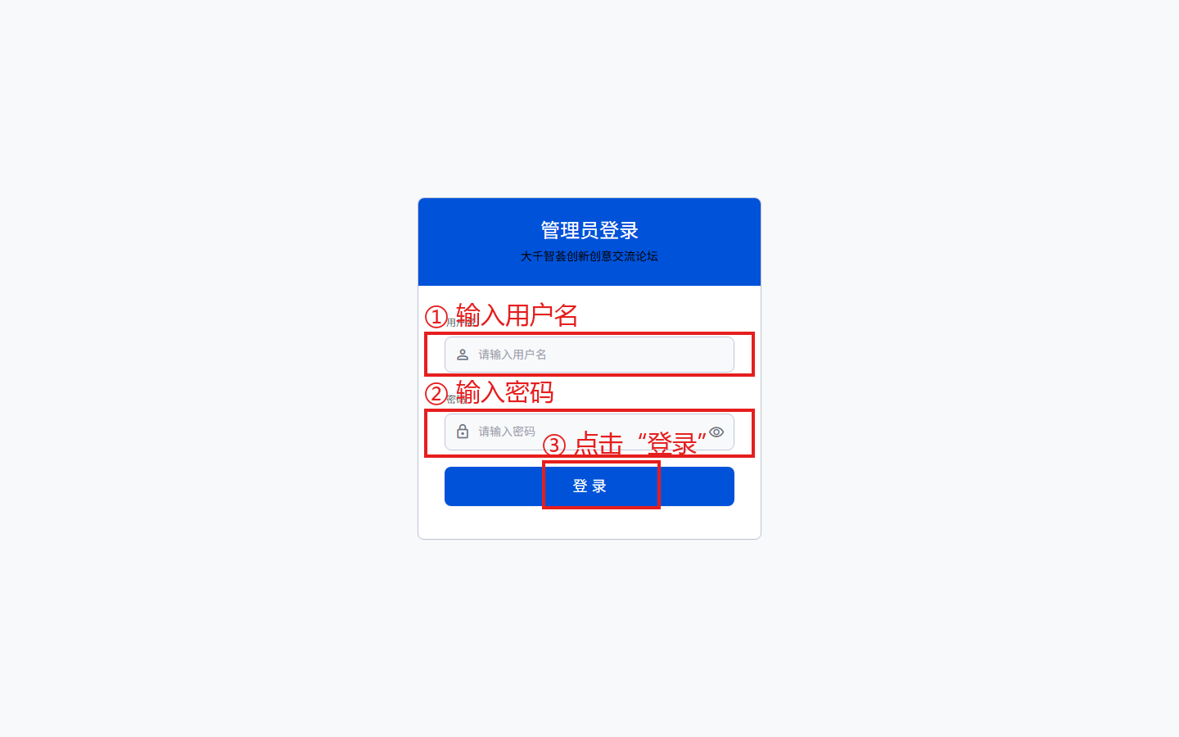
图16 管理端登录页面
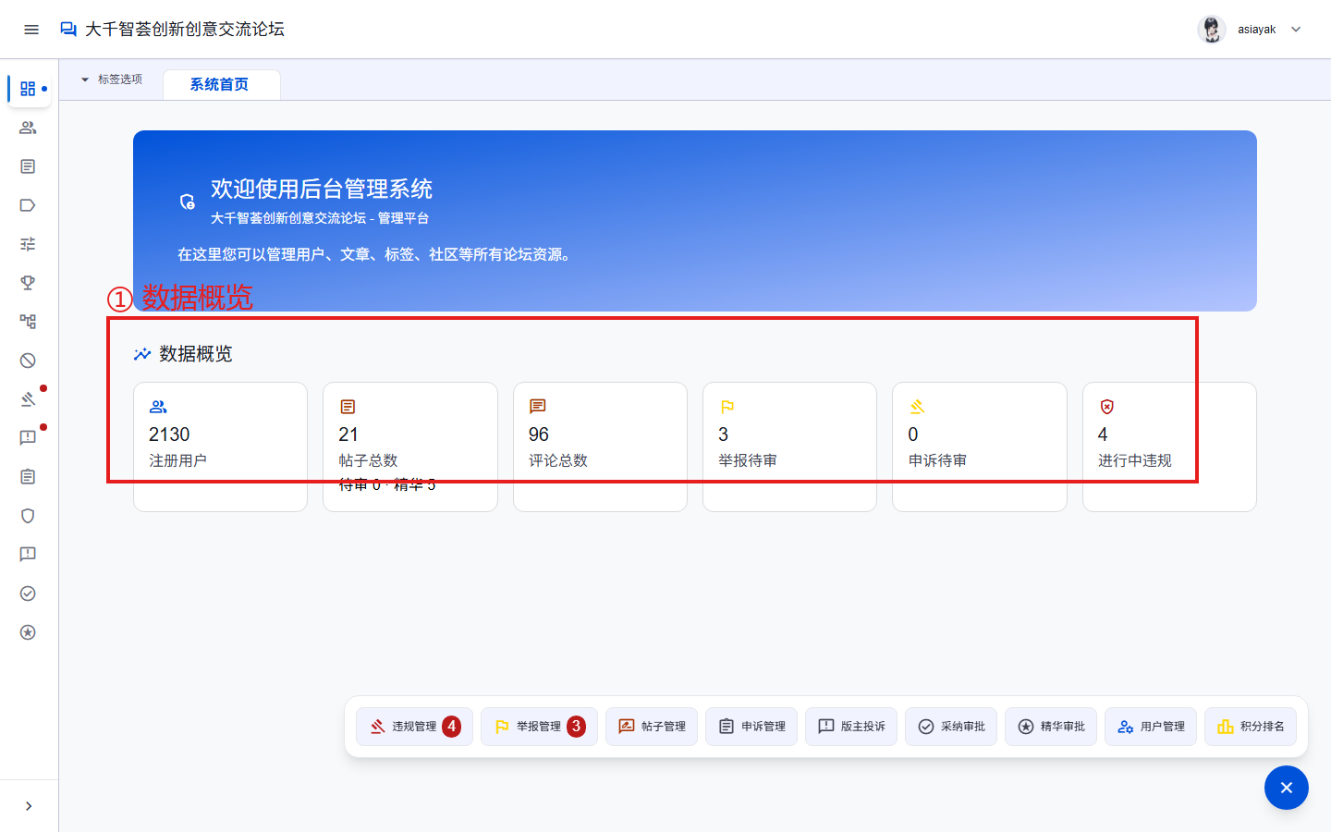
图17 管理后台首页

4.2 用户管理
支持按关键词查询用户，查看用户资料，进行信息编辑、禁用与启用、手动调整积分等操作。积分调整会通知用户并记录留痕。
角色（主权限组）用于标识账号身份：普通用户、版主、管理员、超级管理员。修改角色后，系统会自动把用户切换到对应的系统角色权限组；其中“管理员/超级管理员”的授予仅超级管理员可操作。版主身份与负责板块的绑定在“版主管理”中维护。
用户管理页面如图18所示，常用操作如下：第一步，通过搜索框按用户名、姓名或人员编号查找用户；第二步，点击“添加用户”新增账号，点击“导入用户”批量导入，勾选用户后可点击“批量删除”；第三步，在操作列编辑用户信息、禁用或启用账号，对违规用户可执行发帖受限设置。手动调整积分等操作会通知用户并记录留痕。
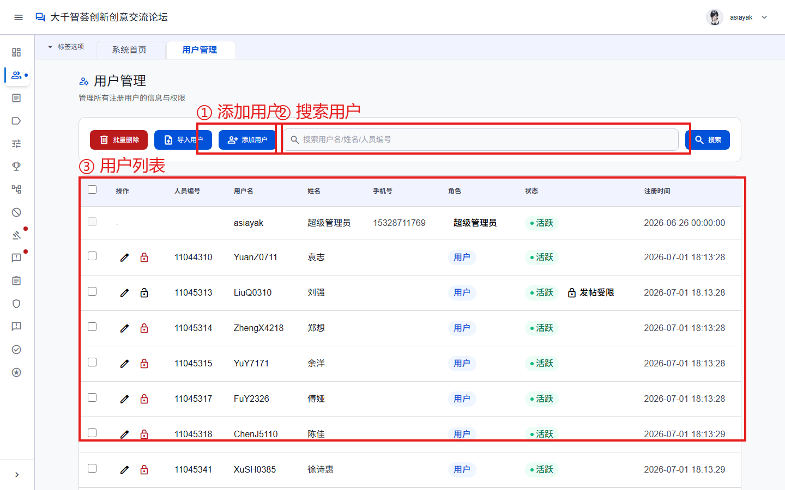
图18 用户管理页面

4.3 帖子管理

4.3.1 帖子审核
新发布的帖子默认进入“未审核”列表，管理员审核通过后对外展示，也可删除违规帖子。

4.3.2 设置精华
对优质内容可设置或取消精华；设置精华后，作者获得精华积分并收到系统通知。

4.3.3 建议采纳
对“建议反馈”类帖子可标记采纳，采纳后作者获得采纳积分，便于激励用户积极建言。

4.3.4 筛选与统计
支持按关键词、标签、时间范围筛选帖子；“已审核”“未审核”“精华帖”三个页签显示对应内容的数量。
帖子管理页面如图19所示，常用操作如下：第一步，按关键词、标签、时间范围筛选帖子，点击“搜索”查看结果；第二步，在“已审核”“未审核”“精华帖管理”三个页签中查看对应内容；第三步，对未审核帖子执行审核通过后对外展示，对违规帖子可执行删除；第四步，对优质内容点击“设为精华”，作者获得精华积分并收到系统通知；第五步，对“建议反馈”类帖子点击“采纳建议”，作者获得采纳积分。
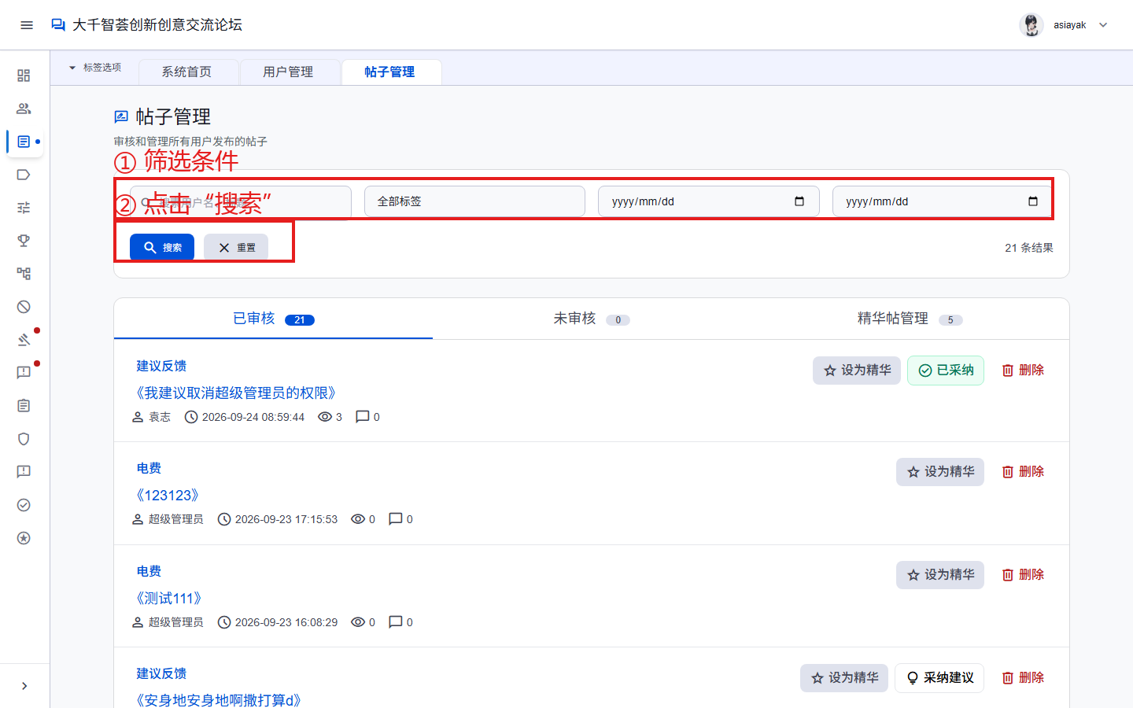
图19 帖子管理页面

4.4 标签管理
维护帖子标签，支持新增、编辑、删除标签；标签用途类型分为普通、建议反馈、问题求助，用于业务联动（如建议采纳、求助问答）。
标签管理页面如图20所示：点击“新增标签”可添加标签并选择用途类型（普通、建议反馈、问题求助），勾选标签后点击“批量删除”可批量移除，列表每条记录提供“编辑”“删除”操作；“建议反馈”“问题求助”类标签用于业务联动（如建议采纳、求助问答）。
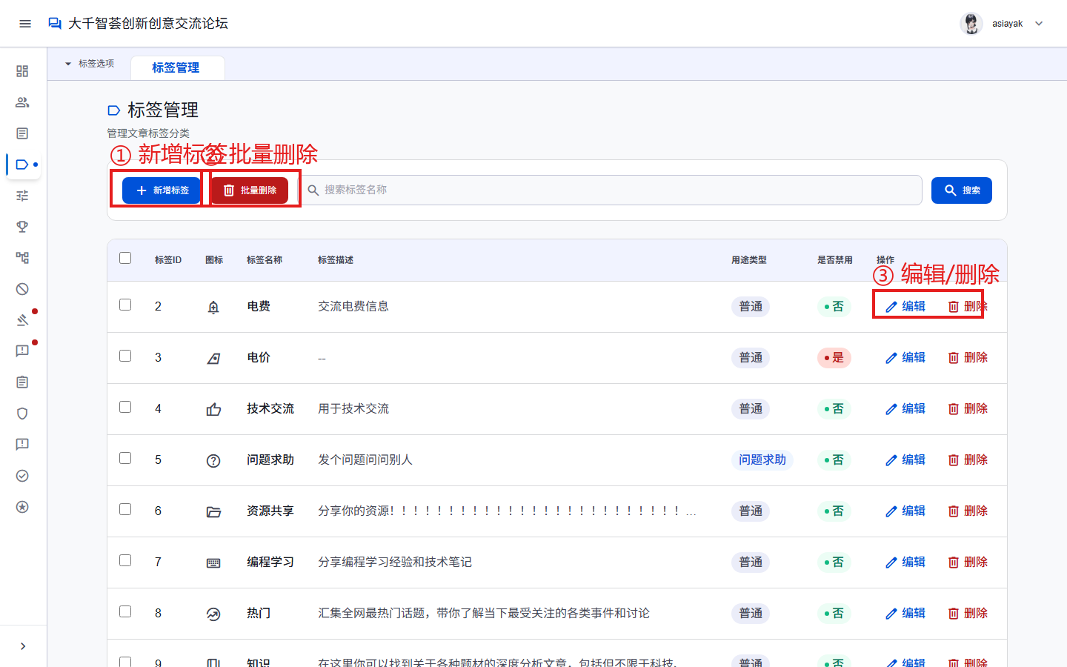
图20 标签管理页面

4.5 举报管理

4.5.1 举报审核
查看待审核的举报，核实后选择“通过”或“驳回”。举报人不得审核自己提交的举报，系统会进行身份校验。举报核实通过后举报人获得积分奖励；但举报通过本身不会自动给被举报者扣分，是否登记违规由管理员在违规管理中另行操作。

4.5.2 恶意举报处理
驳回举报时，可勾选“认定为恶意、虚假举报”并填写扣分值，对恶意举报人进行扣分并通知，维护举报秩序。
举报管理页面如图21所示：列表展示举报人、目标内容、举报原因与状态，同一内容的重复举报已折叠；可按状态筛选并查询。待审核记录提供“仅确认”“确认并扣分”“驳回”三个操作：仅确认表示核实属实但不扣分，确认并扣分在核实后按规则扣分，驳回时可按需勾选恶意举报并填写扣分值。
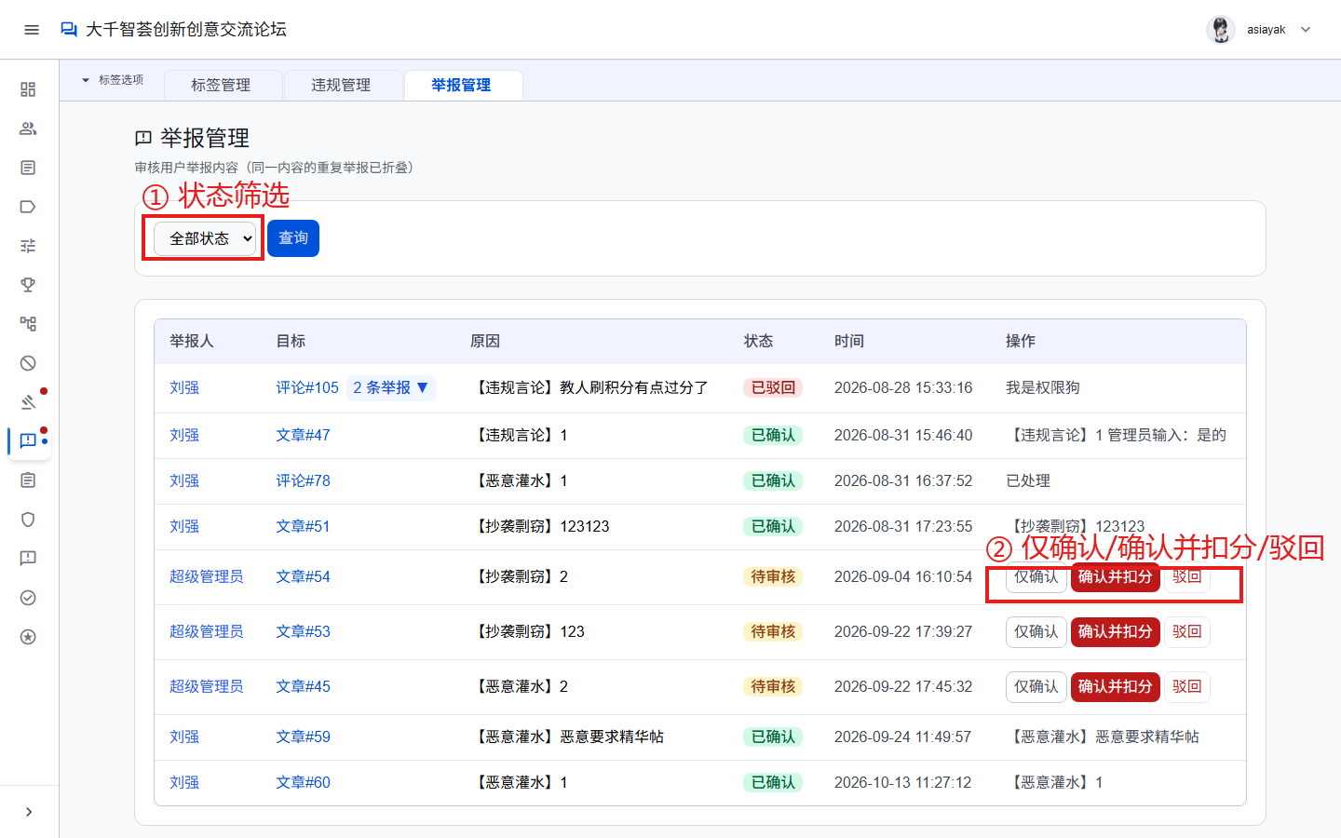
图21 举报管理页面

4.6 违规管理

4.6.1 登记违规
对违规内容登记违规记录，选择违规类型（违法违规、人身攻击、恶意灌水等）并扣除相应积分。登记后系统自动删除关联内容并扣分；泄露秘密类违规永久限制发帖，其他类型月度累计扣分超过20分自动限制发帖7天。

4.6.2 取消违规
对于误判的违规记录，可执行“取消违规”操作：自动恢复内容可见性并回滚扣分，同时记录操作人、时间与原因，全程留痕。

4.6.3 关联查看与跳转
违规记录的关联内容可点击打开预览；存在申诉的违规记录，可跳转至申诉管理查看对应申诉。
违规管理页面如图22所示：上方为“新增违规记录”表单，可选择用户、违规类型、关联内容并填写备注后点击“记录违规”；下方为违规记录列表，展示用户、违规类型、扣分、关联内容、状态与操作；“生效中”的记录可点击“取消违规”，回滚扣分并恢复内容可见性。
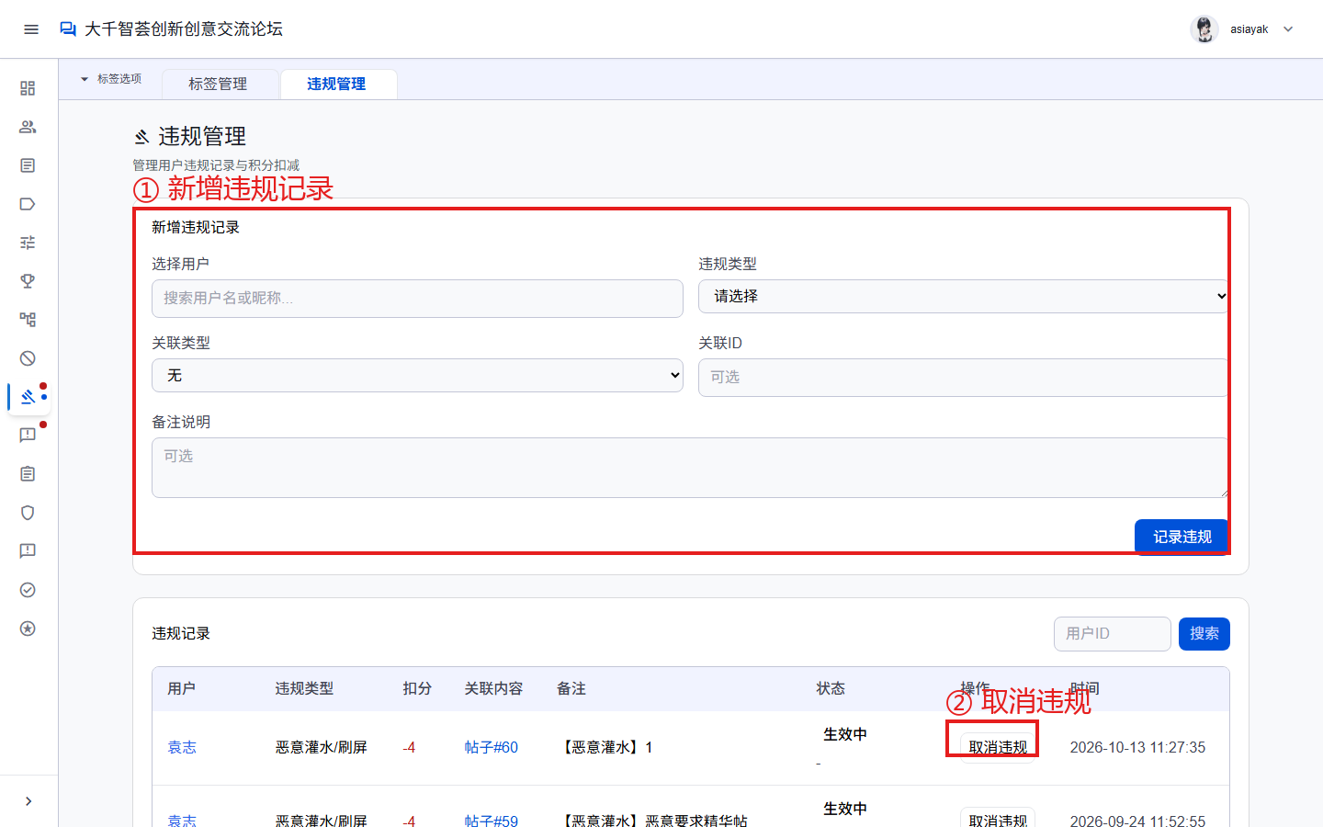
图22 违规管理页面

4.7 申诉管理
审核用户提交的申诉（违规申诉、积分申诉等）。违规申诉审核通过后，系统自动取消对应违规：回滚扣分、恢复被删除内容的可见性，并在无其他有效违规时解除发帖限制。申诉被驳回则维持原处理。
申诉管理页面如图23所示：列表展示申诉人、申诉类型、关联违规、申诉内容、状态与审核结果；可按状态筛选并查询。审核通过后系统自动取消对应违规并加回扣分，驳回则维持原处理，审核结果会反馈给申诉人。
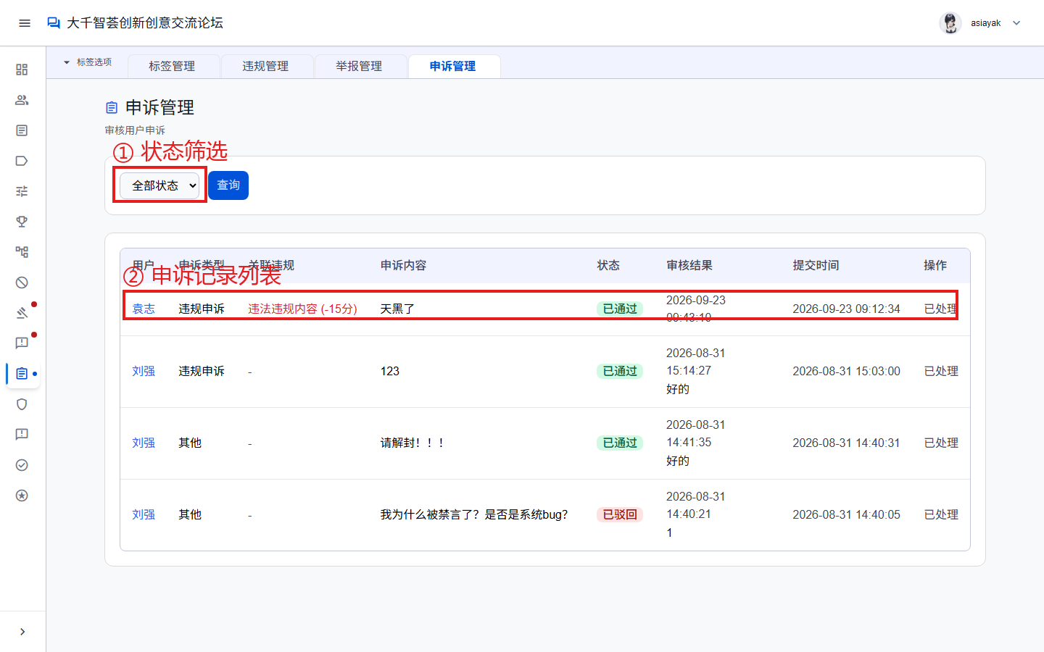
图23 申诉管理页面

4.8 版主管理

4.8.1 任命版主
在“任命版主”中选择用户与板块并确认。普通用户被任命后，账号角色会升级为版主，并自动加入版主系统角色组；管理员与超级管理员被任命时保留原角色，只增加板块任职。
“当前版主”列表展示用户、账号角色、管理板块与任命时间。点击“编辑板块”可调整该版主负责的板块；点击“撤销”可取消版主身份。撤销后如不再负责任何板块，账号仍可能保留版主角色，可在“用户管理”中调整角色。

4.8.2 月度奖励
每月为正常履职的版主发放奖励积分，也可根据情况取消已发放的奖励。
版主管理页面如图24所示，包含三个功能区域：一是“自动发放设置”，可开启自动发放开关、设置每月发放日期并保存，也可点击“立即触发”手动发放本月奖励；二是“任命版主”，搜索用户并选择板块后点击“任命”；三是“当前版主”列表，展示版主与管理板块，可执行“取消奖励”或“撤销”。
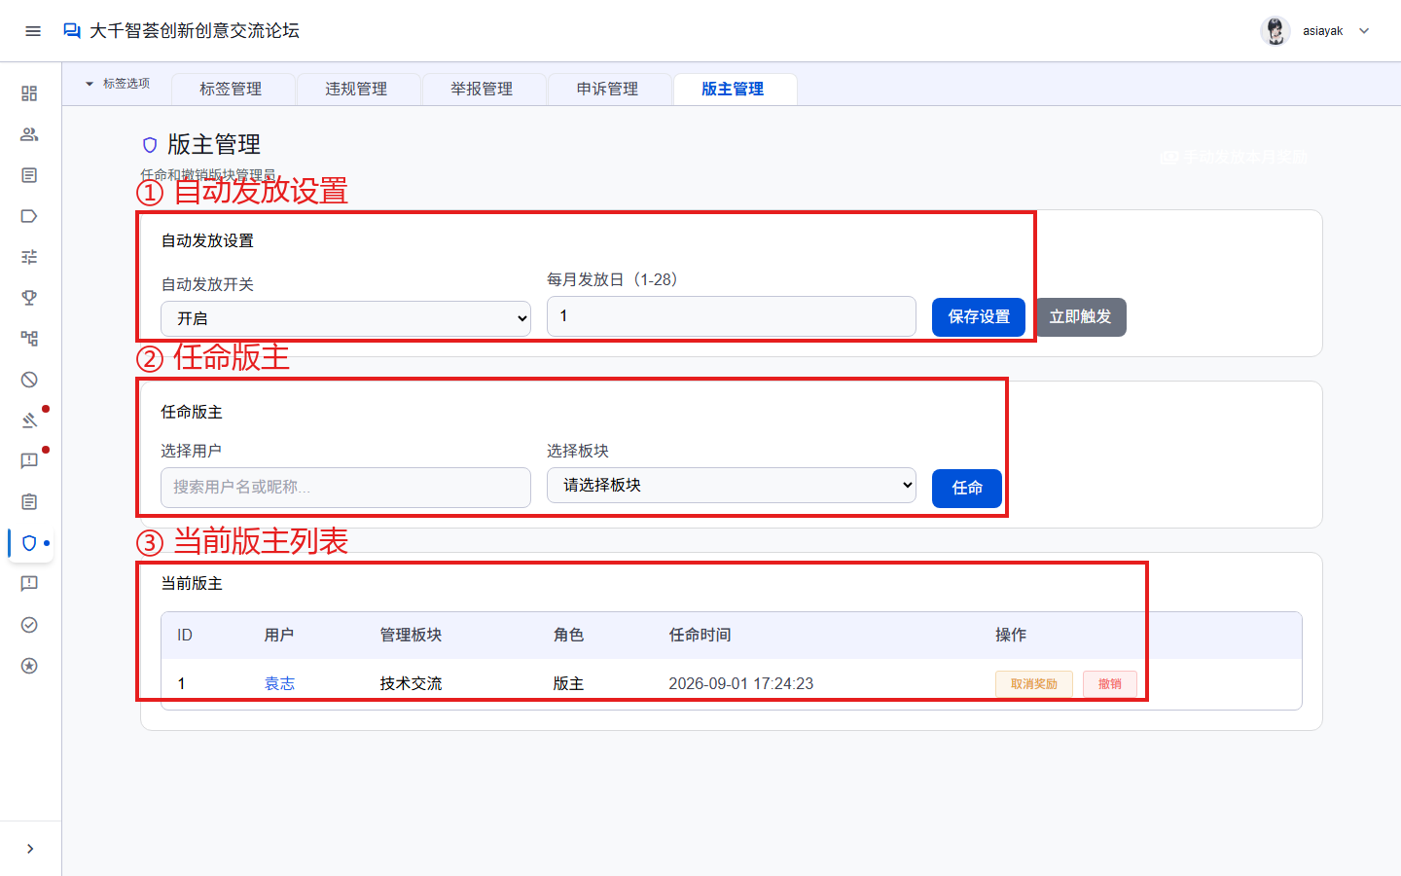
图24 版主管理页面

4.9 版主投诉管理
处理用户对版主提交的投诉。在版主投诉管理列表中查看投诉人、被投诉版主、投诉内容与提交时间，可按状态筛选。核实后作出通过或驳回处理，处理结果由系统通知投诉人；对投诉属实的版主，管理员可另行执行提醒、暂停或撤销版主资格。

4.10 精华审批与采纳审批
版主推荐的精华内容由管理员在“精华审批”中终审；建议采纳申请由管理员或版主在“采纳审批”中复核。
精华审批页面（如图25所示）：版主推荐的精华内容进入“待审核”，管理员可按“全部、待审核、已通过、已拒绝”筛选，审核通过后帖子进入精华专区。
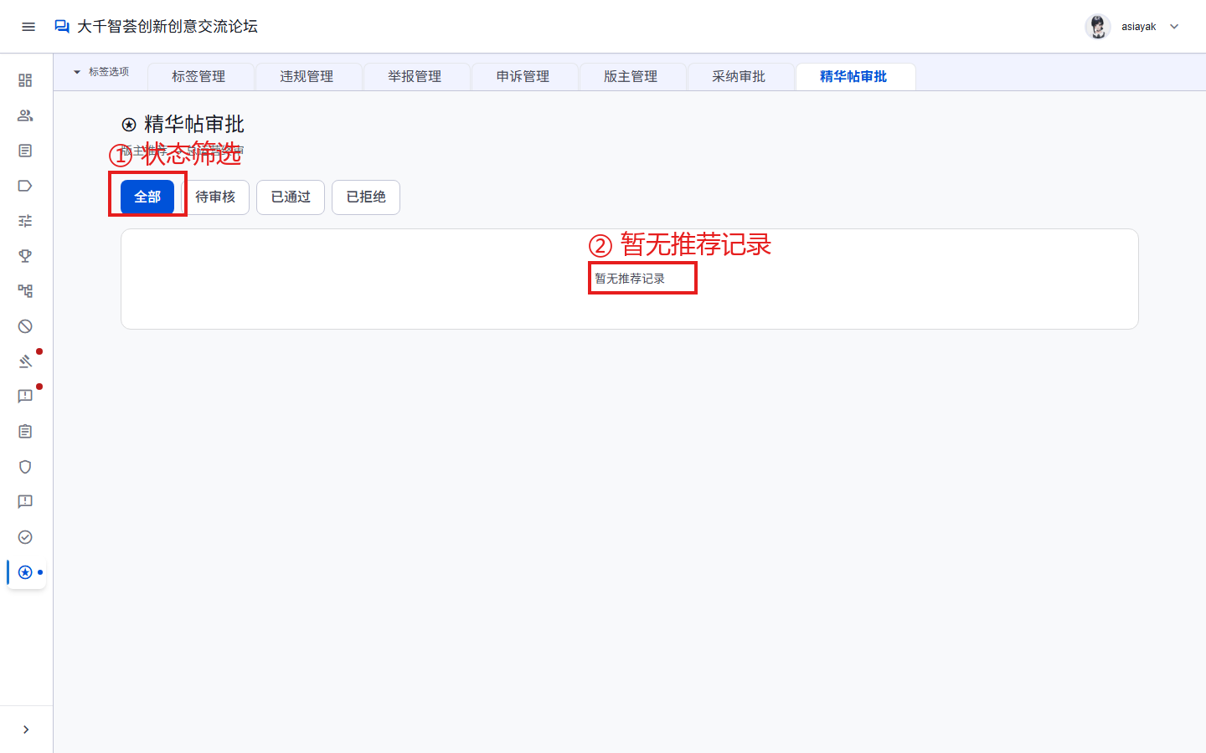
图25 精华审批页面
采纳审批页面（如图26所示）：问题求助帖的最佳解答经采纳申请后在此复核，通过后作者获得采纳积分；无待处理事项时页面显示“暂无待审批的采纳”。
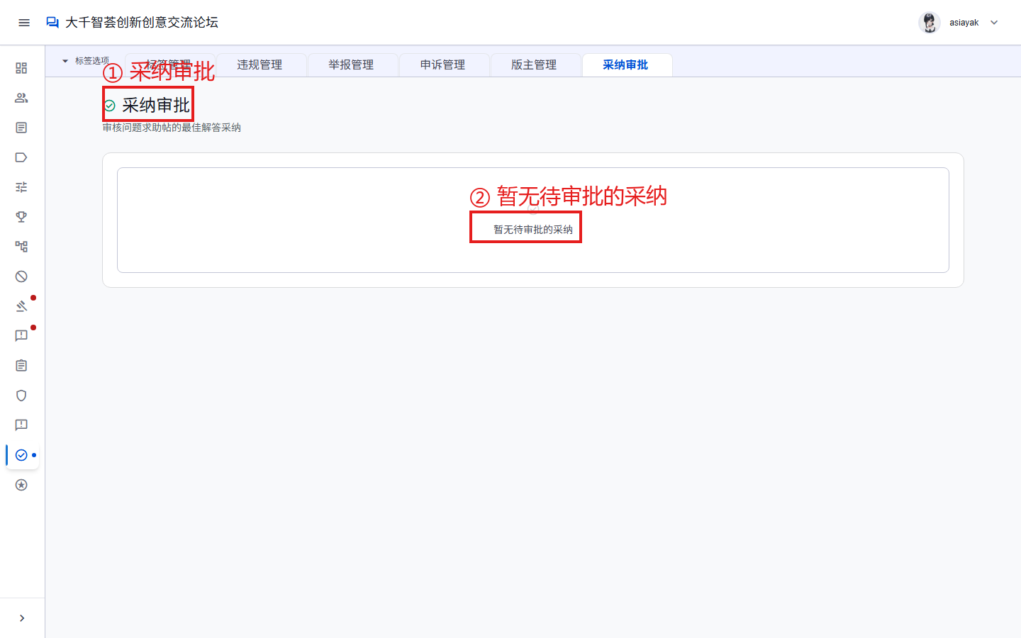
图26 采纳审批页面

4.11 敏感词管理
维护敏感词库，支持新增、删除敏感词及导入导出；发布内容命中敏感词时，按系统策略进行拦截或替换。
敏感词管理页面如图27所示：在页面顶部输入框输入敏感词后回车或点击“添加”；支持按关键词搜索敏感词，可导出或导入敏感词列表；列表中的词条可点击“删除”移除。发布内容命中敏感词时，按系统策略进行拦截或替换。
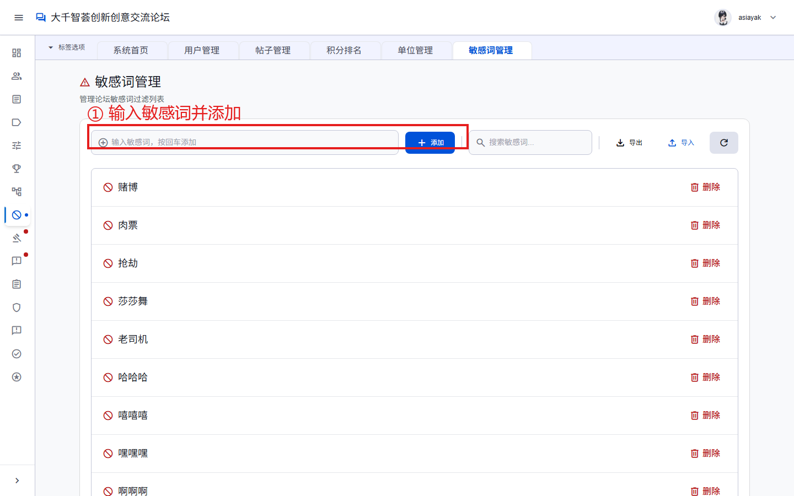
图27 敏感词管理页面

4.12 组织管理
维护组织（单位）信息，用于积分排名的组织维度统计。
组织管理页面如图28所示：可维护单位（组织机构）树，通过每行的“排名”“显示”开关，控制各单位是否参与积分排名及是否在用户前台展示；配置完成后点击“保存配置”生效。
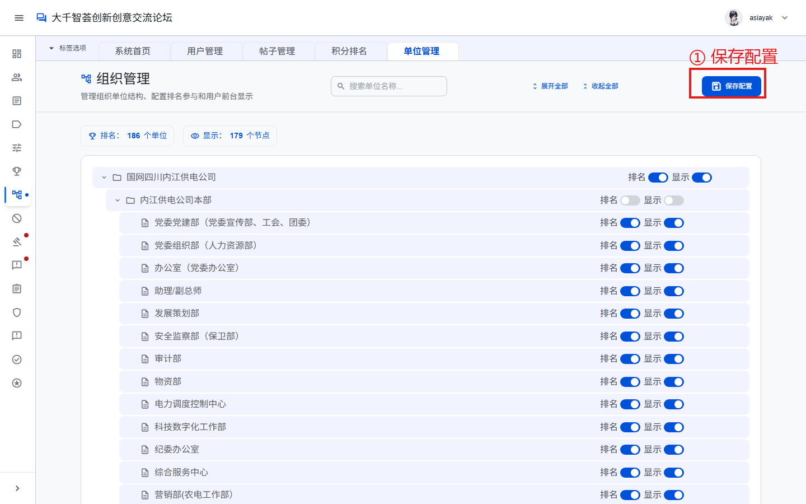
图28 组织管理页面

4.13 积分排名与导出
查看单位排名、个人排名与积分明细，并可一键导出 Excel 文件，文件包含单位排名、个人排名、积分明细多个工作表。
积分排名页面如图29所示：可查看单位排名、个人排名与积分明细，支持按本月、本季、本年或自定义时间范围查看；点击“导出Excel”一键导出，文件包含单位排名、个人排名、积分明细多个工作表。
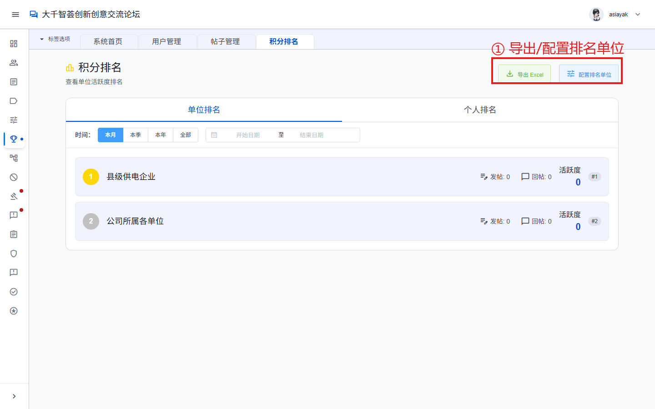
图29 积分排名管理页面
点击排名条目可进入“积分排名详情”页面（如图30所示），查看“当月排名”与“累计排名”两个页签下的单位/个人排名数据（含发帖数、回帖数），便于对比各单位积分动态。
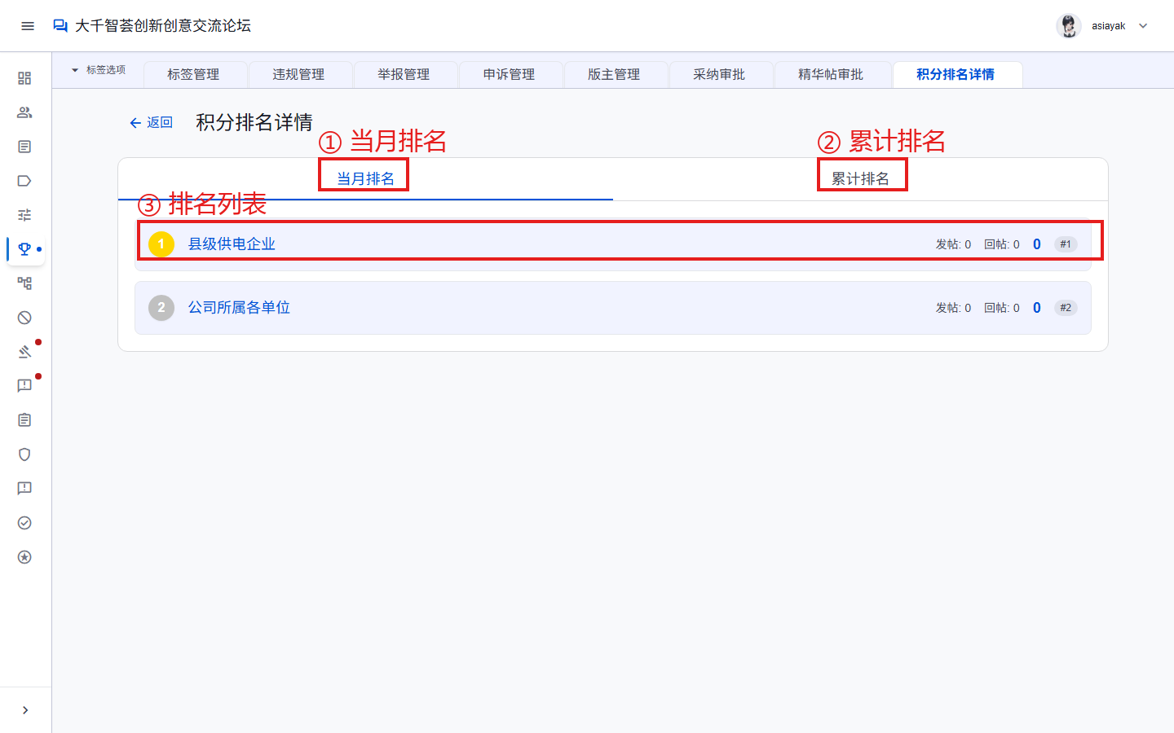
图30 积分排名详情页面

4.14 社区管理
管理社区板块的启用与停用，以及板块内内容的整体处置。停用板块后该板块帖子不再对外展示；可对板块内容执行批量隐藏或恢复操作。具体功能以实际系统配置为准。

4.15 配置管理

4.15.1 常用配置
维护联系方式、积分规则开关等常用参数。配置修改需要“配置修改”权限，管理员与超级管理员默认具备；版主不具备配置管理权限。

4.15.2 数据字典
维护积分分值、违规类型等字典数据，调整后按新值生效，操作会写入审计日志。
在“配置管理-数据字典”页面（如图31所示）可维护积分分值、违规类型等字典数据，每条记录支持编辑与删除，调整后按新值生效。
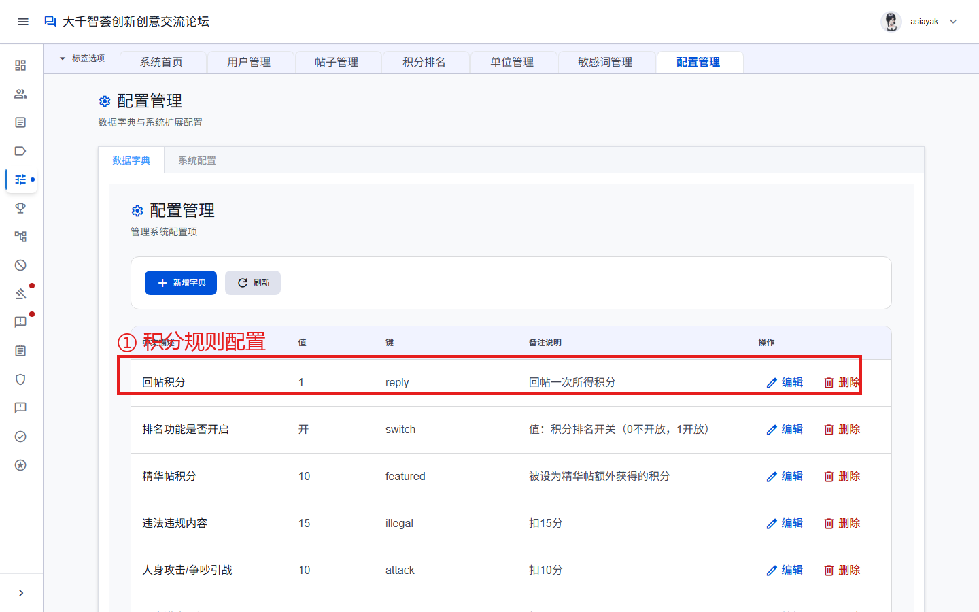
图31 数据字典配置页面

4.15.3 扩展配置
维护系统扩展参数，满足定制化配置需求。

4.16 权限管理
“权限管理”用于查看和维护系统角色与临时权限组，入口为“系统管理 → 权限管理”，仅超级管理员可见。页面分为三栏：左侧为权限组列表，中间为权限点，右侧为当前权限组的设置、成员与预设方案。
系统角色：包括超级管理员、管理员、版主、普通用户四个系统角色组。系统角色会按用户的账号角色（主权限组）自动应用，不能删除、不能修改编码和角色基线，也不能手动添加成员；在权限点区域取消勾选即可收回该角色的某项权限，带锁的关键权限不可收回。修改后对该角色下的所有用户生效。
临时权限组：用于给指定用户额外叠加或收回权限。点击“新建权限组”，填写编码、名称、描述，选择范围（管理端/前台/全部）和数据范围（跟随角色/版主任职或引用版主任职），保存后在“成员”中输入用户 ID 添加成员。删除临时权限组会同时移除成员绑定。
权限点与生效规则：权限组的最终权限 = 角色基线 + 授予 - 收回；同一用户同时属于多个组时，收回优先。超级管理员系统角色的关键权限（如授予管理员、权限管理、审计日志等）不可被收回；临时权限组不能额外授予“授予/调整管理员”“配置修改”“权限管理”“查看审计日志”等超级管理员能力。
预设方案：可将当前权限组的权限组合保存为预设，供其他权限组快速应用；系统角色组只能应用与自身角色基线一致的预设，避免越权。
提示：权限变更按请求实时生效，已打开的管理端页面需要刷新或重新登录后才会更新菜单。

4.17 权限矩阵
“权限矩阵”是只读核对页面，入口为“系统管理 → 权限矩阵”，仅超级管理员可见。页面展示系统角色/临时权限组与权限点的对应关系、权限点与角色的对应关系，以及管理端接口与 @PreAuthorize 注解的对应关系，便于核对权限配置是否符合预期。
页面顶部显示接口总数、未声明注解的 /admin 接口数量和非角色表达式数量；可勾选需要查看的系统角色或临时权限组。该页面不提供修改功能，权限调整请到“权限管理”操作。

4.18 审计日志
“审计日志”记录关键管理操作与权限拒绝事件，入口为“系统管理 → 审计日志”，仅超级管理员可见。支持按模块、操作、操作人 ID、操作人用户名、结果、目标类型和时间范围筛选。
列表展示时间、操作人、模块、操作、目标、结果、IP 与详情。点击“查看”可查看请求信息、变更前/变更后快照、User-Agent 等；快照保留原始字段名，便于技术排查。审计日志只读，不能在页面修改或删除。

5 常见问题与注意事项

5.1 无法登录
请确认账号与密码输入正确；账号由管理员统一分配，如忘记账号或密码、账号被锁定，请联系管理员处理。管理后台与用户端使用统一账号登录；管理员、版主首次登录管理后台或密码被重置后，需要先修改初始密码。

5.2 忘记密码
联系管理员重置密码，重置后使用新密码登录，并按提示修改密码。

5.3 发帖未显示或被拦截
新发布的帖子需经管理员审核通过后才会对外展示；内容命中敏感词或质量校验未通过时，会被拦截或按规则处理，请检查内容后重新提交。

5.4 积分疑问
可在“我的积分记录”中查看积分变动明细；如对扣分有异议，可发起积分申诉，由管理员核实处理。

5.5 被违规处理如何申诉
在“我的违规”中查看违规记录并发起申诉，说明情况；管理员审核通过后，将自动取消违规并加回扣分。

5.6 浏览器与兼容性建议
建议使用 Chrome 90+ 或 Edge 90+ 等主流 Chromium 内核浏览器访问系统；如页面显示异常，请清除浏览器缓存后刷新重试。不建议使用 IE 浏览器。

5.7 权限调整后菜单没有变化
权限变更按请求实时生效；如果管理端页面已经打开，菜单不会自动刷新。请刷新页面或重新登录后再查看。若仍看不到菜单，请确认当前账号的角色与权限组是否已包含对应权限。

5.8 版主登录后提示“尚未分配板块”
说明该版主账号尚未绑定任何板块。请联系管理员在“版主管理”中为其任命板块或编辑负责板块；分配前业务列表为空，写操作会被拒绝。

5.9 为什么有些按钮不可用或提示无权限
管理端按钮和接口均按账号的有效权限控制。请确认当前账号角色、主权限组和临时权限组是否具备对应权限；如确需开通，请联系超级管理员在“权限管理”中调整。权限不足时系统会返回 403，但不会退出登录。

6 文档修订记录
表4 文档修订记录
版本号 | 修订日期 | 修订说明
V1.0 | 2026年10月13日 | 首次发布
V1.1 | 2026年10月14日 | 新增详细操作步骤与界面截图（图1～图15）
V1.2 | 2026年10月15日 | 扩充更多页面截图与操作步骤（图16～图31）
V1.3 | 2026年11月3日 | 补充版主角色、权限管理、权限矩阵、审计日志与配置修改权限说明

